**МИНИСТЕРСТВО ОБРАЗОВАНИЯ И НАУКИ РОССИЙСКОЙ ФЕДЕРАЦИИ**

###### ФЕДЕРАЛЬНОЕ ГОСУДАРСТВЕННОЕ БЮДЖЕТНОЕ ОБРАЗОВАТЕЛЬНОЕ УЧРЕЖДЕНИЕ ВЫСШЕГО ОБРАЗОВАНИЯ

###### КЕМЕРОВСКИЙ ГОСУДАРСТВЕННЫЙ УНИВЕРСИТЕТ

**ИНСТИТУТ ЦИФРЫ**

**ОТЧЁТ**

**О ВЫПОЛНЕНИИ ЛАБОРАТОРНОЙ РАБОТЫ**

«Введение»

Студентки 2 курса, ФИТ-211 группы

**Колесник Полины Олеговны**

Направление 02.03.02 – «Фундаментальная информатика и информационные технологии»

Руководитель:

Доцент Зимин А. И.

Работа защищена

« »

“ ” 2023 г.

Кемерово 2023 г.

**ОТЧЁТ О ПРОДЕЛАННОЙ РАБОТЕ**

**1 задание**

**Файл .js**

let x = 0, y = "dva", z = undefined, r = true, g = null;

console.log(typeof x, typeof y,typeof z,typeof r,typeof g);

**Файл .html**

<script src="Untitled-1.js" charset="utf-8"></script>

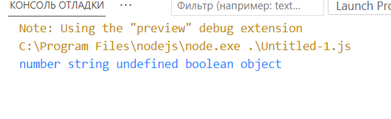

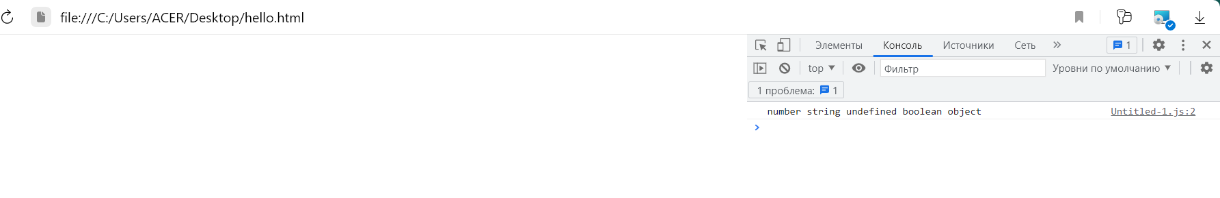

**2 задание**

var x = 2, y = 5;

console.log(x == y);

console.log(x < y);

console.log(x <= y);

console.log(x > y);

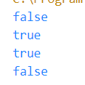

**3 задание**

let a = false, b = null, c = undefined;

console.log(a, b, c);



**4 задание**

console.log('1' + 2 + 3); к строке прибавляет строки (числа преобразует в строку)

console.log(1 + 2 + '3'); число 3 (сложение 1 и 2) преобразуется в строку и + к строке



**5 задание**

let str1 = 'Кто ', str2 = 'ты ', str3 = 'такой?';

concatenation = str1 + str2 + str3;

console.log(concatenation);



**6 задание**

let str = '20',a = 5

console.log(str + a); 5 преобразуется в строку

console.log(str - a); строка преобразуется в число и от него отнимается 5

console.log(str * '2'); обе строки преобразуются в числа и умножаются

console.log(str / '2'); обе строки преобразуются в числа и делятся

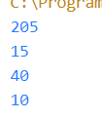

**7 задание**

let a = '12', b = '7.15'

console.log(Math.round(Number(a) % Number(b)))



**8 задание**

let x = 3

res = (Math.pow(x, 2) - 7 * x + 10) / (Math.pow(x, 2) - 8 * x + 12)

console.log(res)



**9 задание**

let x = String(prompt("Введите email " ))

if (x.includes("@")) {

    console.log(x)

} else {

    console.log('please enter a valid email')

}

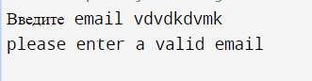 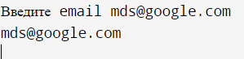

**10 задание**

var age = Number(prompt("Сколько вам лет? "))

if (age <= 17 && age >= 1) {

    console.log (“Для детей");

}

else if (age >= 18 && age <= 30) {

    console.log ("Для молодёжи");

}

else {

    console.log ("Для всех возрастов");

}

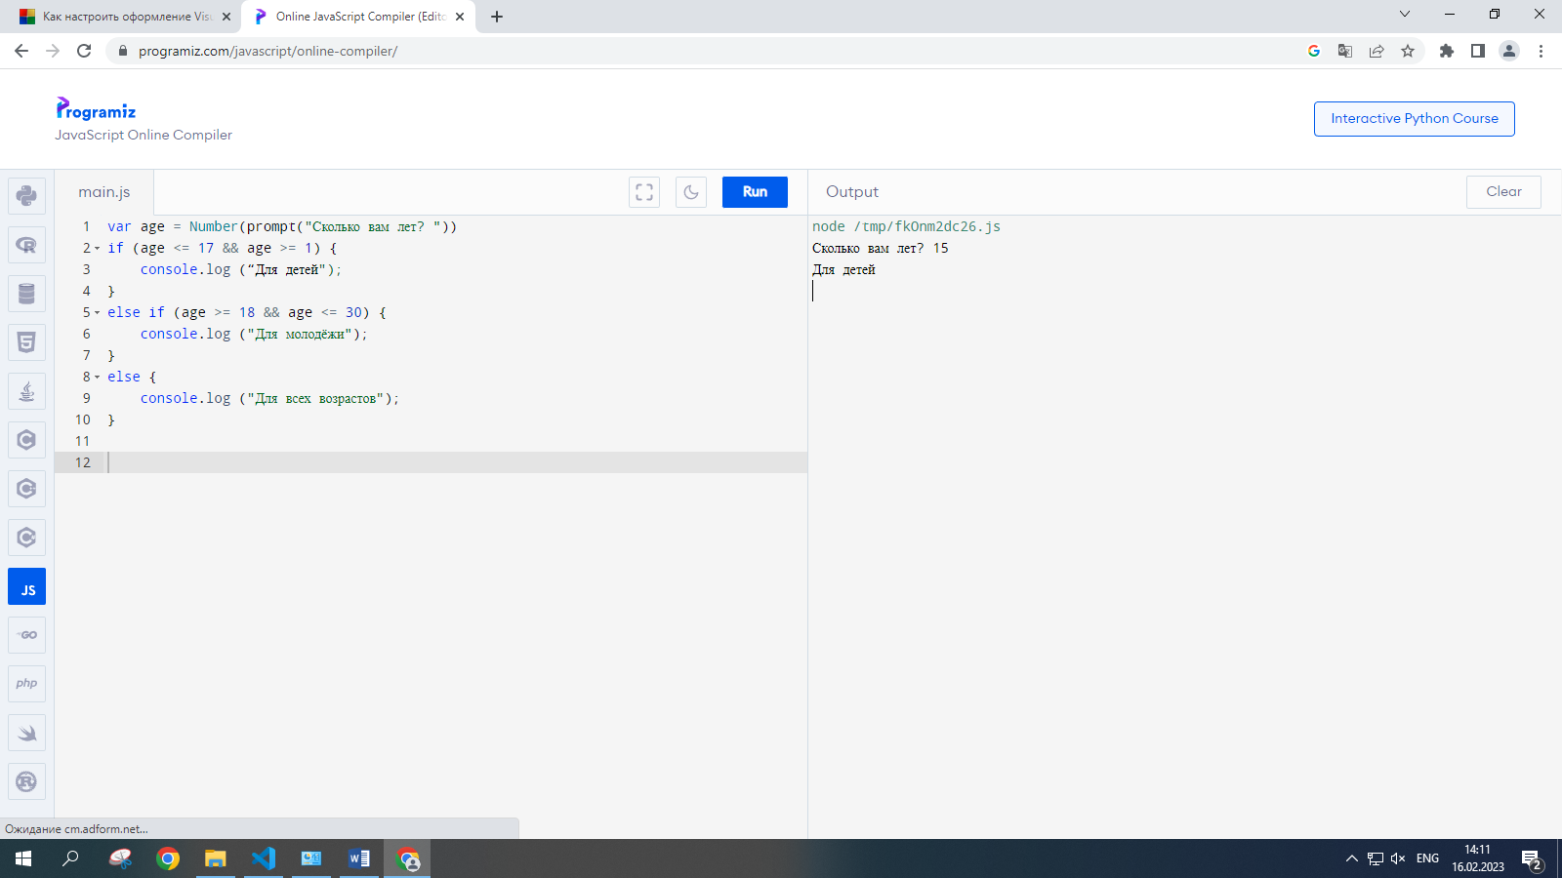 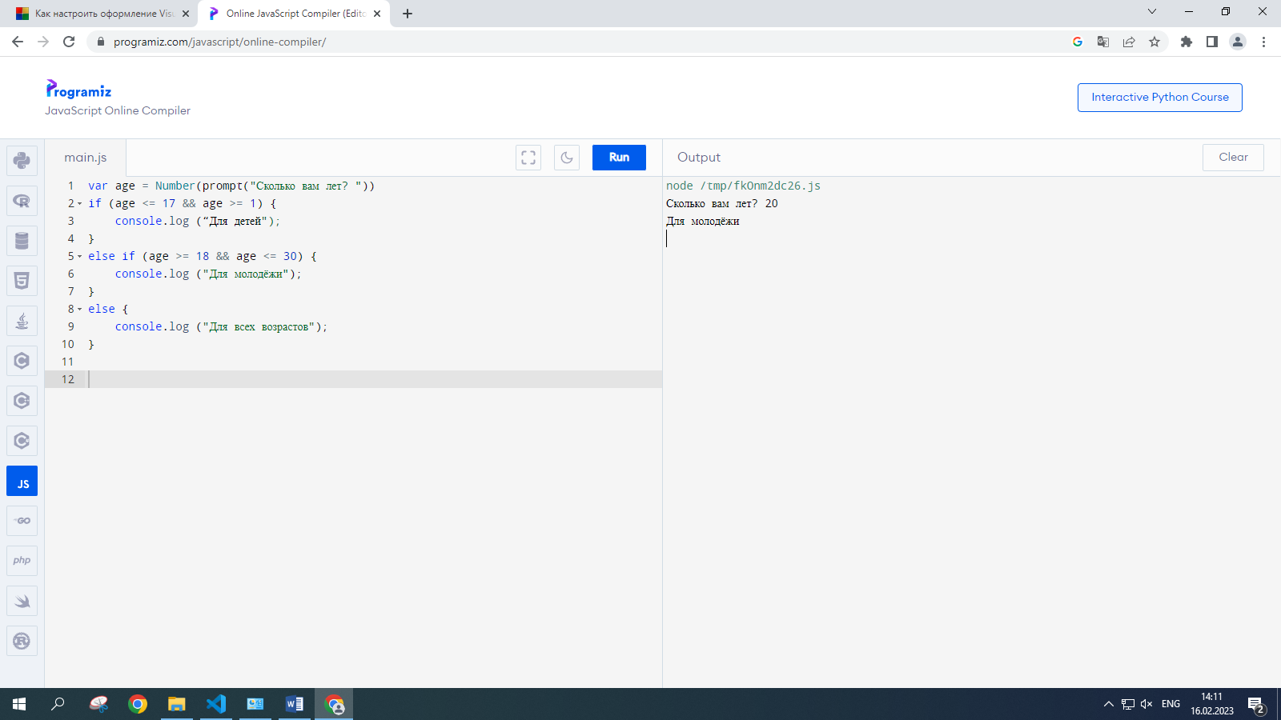 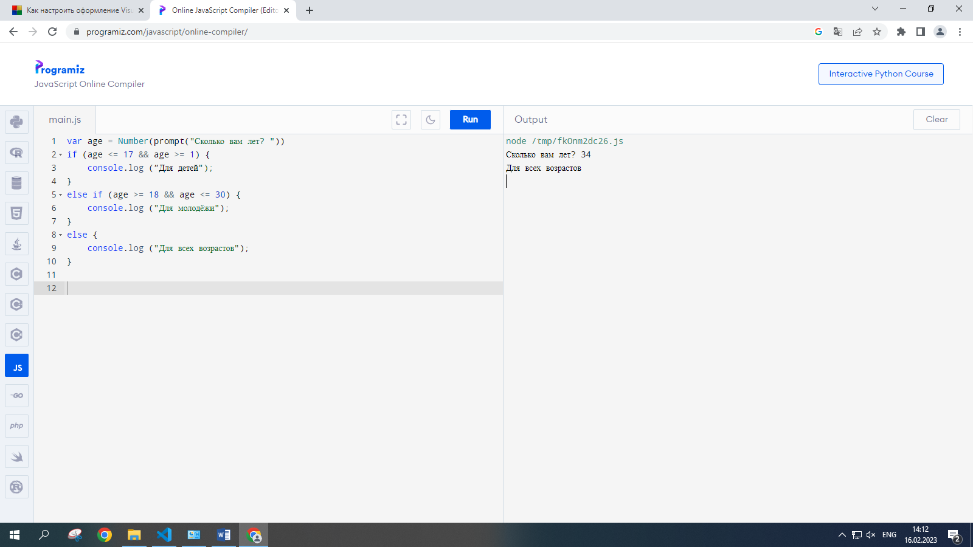

**11 задание**

let a = Number(prompt("Введите число a ")), b = Number(prompt("Введите число b ")), max;

a > b ? (

    max = a,

    console.log (max)

) : (

    max = b,

    console.log (max)

);

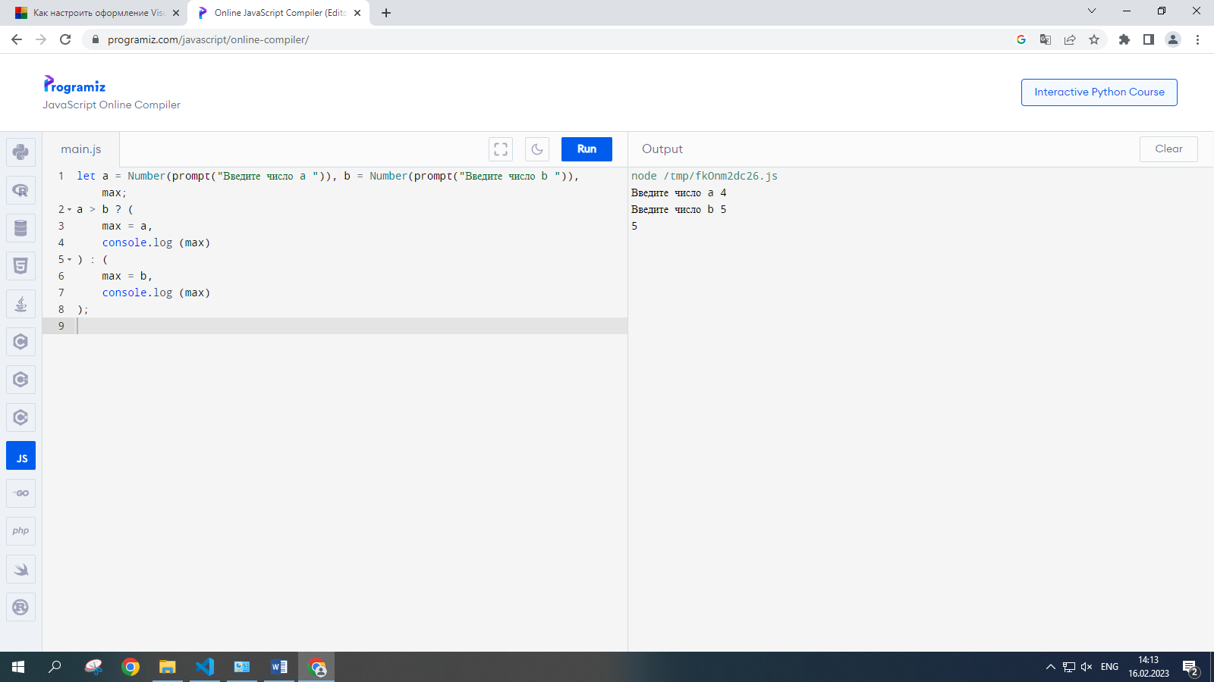

**12 задание**

let a = Number(prompt("Введите число"));

switch (a) {

case 1:

    console.log ("на ветке сидит " + a + " ворона");

    break;

case 2:

    console.log ("на ветке сидит " + a + " вороны");

    break;

case 3:

    console.log ("на ветке сидит " + a + " вороны");

    break;

case 4:

    console.log ("на ветке сидит " + a + " вороны");

    break;

case 5:

    console.log ("на ветке сидит " + a + " ворон");

    break;

case 6:

    console.log ("на ветке сидит " + a + " ворон");

    break;

case 7:

    console.log ("на ветке сидит " + a + " ворон");

    break;

case 8:

    console.log ("на ветке сидит " + a + " ворон");

    break;

case 9:

    console.log ("на ветке сидит " + a + " ворон");

    break;

case 10:

    console.log ("на ветке сидит " + a + " ворон");

    break;

}

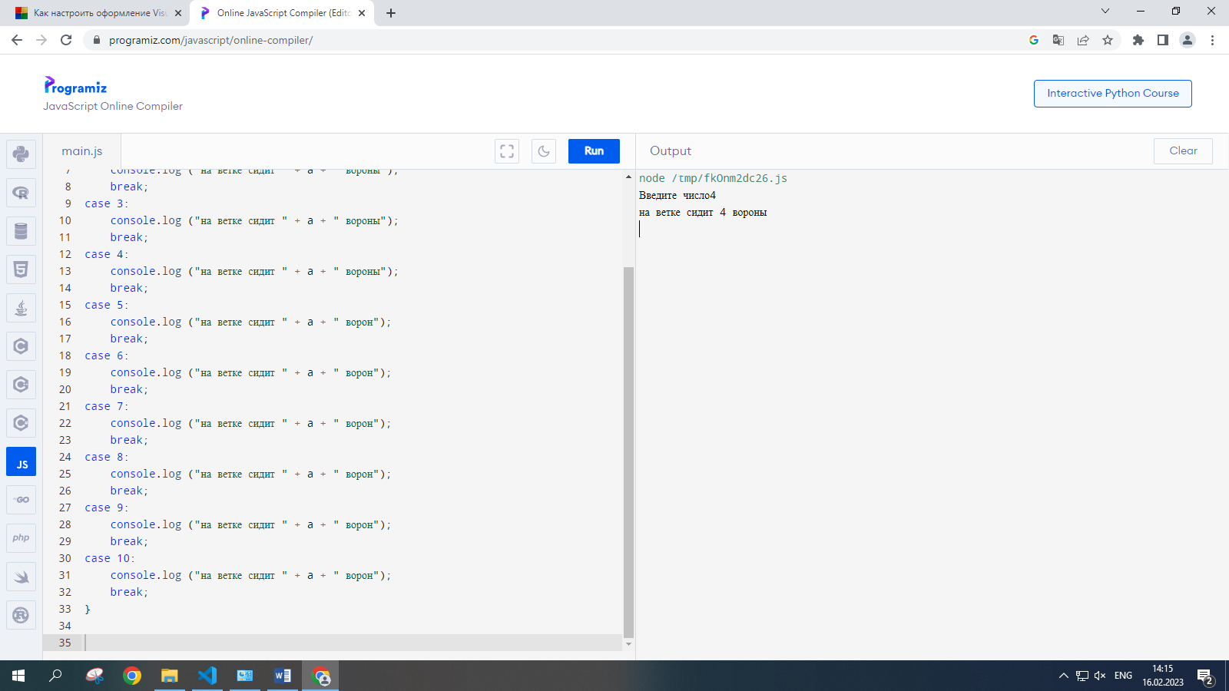

**13 задание**

let a = 0;

while (a <= 50) {

    console.log(a);

    a++;

}

for (let a = 0; a <= 50; a++) {

    console.log(a);

}

**14 задание**

/*let num = [1,2,3,4,6,8,9,10,11,12,13,14,15], res =0;

for (let elem of num) {

    res += elem;

}

console.log(res,);*/

let res = 0;

for (let a = 0; a <= 15; a++) {

    res += a;

}

res = res - 7 - 5

console.log(res);

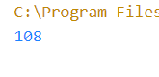

**15 задание**

let x = Number(prompt("Введите число "));

let y = Number(prompt("Введите число "));

let count = 0;

let res = 1;

while (count < y) {

    res = res * x;

    count++;

}

console.log (res);

